Das Zusammenspiel zwischen Kraft und Bewegung war der Menschheit lange Zeit ein Rätsel. So hat sich die vom griechischen Philosophen Aristoteles eingeführte Fehlvorstellung, dass jeder Bewegung eine Kraft zugrunde liegen muss, bis weit in das 17. Jahrhundert gehalten.
Dass Kraft nicht mehr zur Aufrechterhaltung der Bewegung nötig ist, sondern lediglich den Bewegungszustand verändert, wurde erstmals von Sir Isaac Newton im Jahr 1687 veröffentlicht.
Mit einem Messwagen wird in diesem Versuch der Einfluss der Kraft auf die Bewegung eines Körpers untersucht.
Aufgabe
Wiederholung:
F_{G} = m ∙ g g = 9,81$\frac{N}{kg}$

Ein mit Masse beladener Wagen, der von einer konstanten Kraft horizontal gezogen wird, erhöht mit der Zeit seine Geschwindigkeit:
Er wird beschleunigt.
- Untersuche, wie die Beschleunigung des Messwagens abhängt von ...
Aus der Geschichte
Sir Isaac Newton (1642 – 1726)
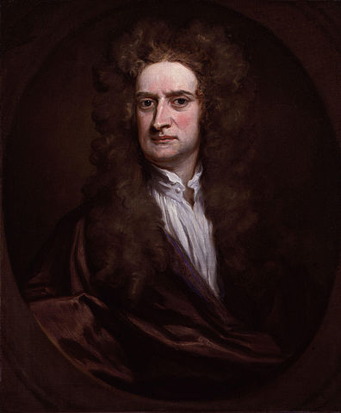

Isaac Newton ist der Verfasser der Philosophiae Naturalis Principia Mathematica, in denen er mit seinem Gravitationsgesetz die universelle Gravitation beschrieb und die Bewegungsgesetze formulierte, womit er den Grundstein für die klassische Mechanik legte.
Quelle: Wikipedia (Foto: PD-Art)
Teil 1: … der Masse m des beschleunigten Messwagens.
Teil 2: … der beschleunigenden Zugkraft F_{Zug}.
Durchführung Versuch Teil 1
- Berechne die in der Tabelle fehlenden Gesamtmassen der unterschiedlich beladenen Messwagen.
- Stecke ein 10-g-Massestück in die Falltasche und baue anschließend den Versuch gemäß Abbildung auf.
Messhinweise
Achte darauf, dass die Falltasche frei fallen kann und nicht an den Tisch stößt.
Der Faden sollte möglichst hori-zontal zum Gewindestab verlaufen.
- Bestimme die Masse der Falltasche mit Massestück und berechne daraus die Zugkraft F_{Zug}. Trage dein Ergebnis in die Tabelle ein.
- Nimm für unterschiedlich beladene Messwagen eine Datenreihe von Beschleunigungen a auf.
- Bilde aus den ersten drei Werten des Beschleunigungsvorgangs den Mittelwert $\overline{a}$. Notiere deine Messwerte in der Tabelle.
Mit F_{Zug} =______  beschleunigter Körper | Wagen | Wagen mit 30 g | Wagen mit 50 g | Wagen mit 80 g | Wagen mit 100 g | Wagen mit 130 g | Wagen mit 150 g
Gesamtmasse m_{g} in kg | 0,100 | 0,130
Beschleunigungen a
in m/s²
Mittelwert $\overline{a}$ in m/s²
m_{g} · $\overline{a}$ in kg · m/s²
Auswertung Versuch Teil 1
- Fertige ein m-$\overline{a}$ ​-Diagramm an.
- Berechne die letzte Zeile der Tabelle und formuliere einen Zusammenhang zwischen dem Mittelwert der Beschleunigung $\overline{a}$ und der beschleunigten Gesamtmasse m.
Aufgabe
Wiederholung:
F_{G} = m ∙ g
- Untersuche, wie die Beschleunigung des Messwagens abhängt von ...
Teil 1: … der Masse m des beschleunigten Messwagens.
Teil 2: … der beschleunigenden Zugkraft F_{Zug}.
Durchführung Versuch Teil 2
- Benutze für diesen Versuch den unbelasteten Messwagen mit Gewindestab.
- Ergänze die fehlenden Massen der Falltasche in der Tabelle und berechne in der Zeile darunter die jeweiligen Zugkräfte F_{Zug}.
- Nimm für unterschiedlich bestückte Falltaschen eine Datenreihe von Beschleunigungen a auf und bilde aus den ersten drei Werten des Beschleunigungsvorgangs den Mittelwert $\overline{a}$.
- Notiere deine Messwerte in der Tabelle.
 | Falltasche … | … mit 10 g | … mit 20 g | … mit 30 g | … mit 40 g
m_{Falltasche} in kg | 0,0058 | 0,0158
F_{Zug} in N | 0,57
Beschleunigungen a
in m/s²
Mittelwert $\overline{a}$ in m/s²

Auswertung Versuch Teil 2
- Fertige ein F_{Zug}-​$\overline{a}$-Diagramm an.
- Formuliere einen Zusammenhang zwischen der Beschleunigung a und der Zugkraft F_{Zug}.
- Notiere die beiden gefundenen Zusammenhänge als Formel in die oberen beiden Kästen der unteren Grafik.
- Führe beide Zusammenhänge im unteren Kasten der Grafik zu einer Formel zusammen.

Kraft, Masse und Beschleunigung
Beschleunigung und Masse

Beschleunigung und Kraft

